МУНИЦИПАЛЬНОЕ БЮДЖДЕТНОЕ УЧРЕЖДЕНИЕ КУЛЬТУРЫ «МЕЖПОСЕЛЕНЧЕСКАЯ ЦЕНТРАЛЬНАЯ БИБЛИОТЕКА ИМ. И.М. БОНДАРЕНКО» НЕКЛИНОВСКОГО РАЙОНА РОСТОВСКОЙ ОБЛАСТИ
МЕТОДИКО-БИБЛИОГРАФИЧЕСКИЙ ОТДЕЛ

«Продвигаем сайт,
или Секреты грамотного онлайн-анализа»

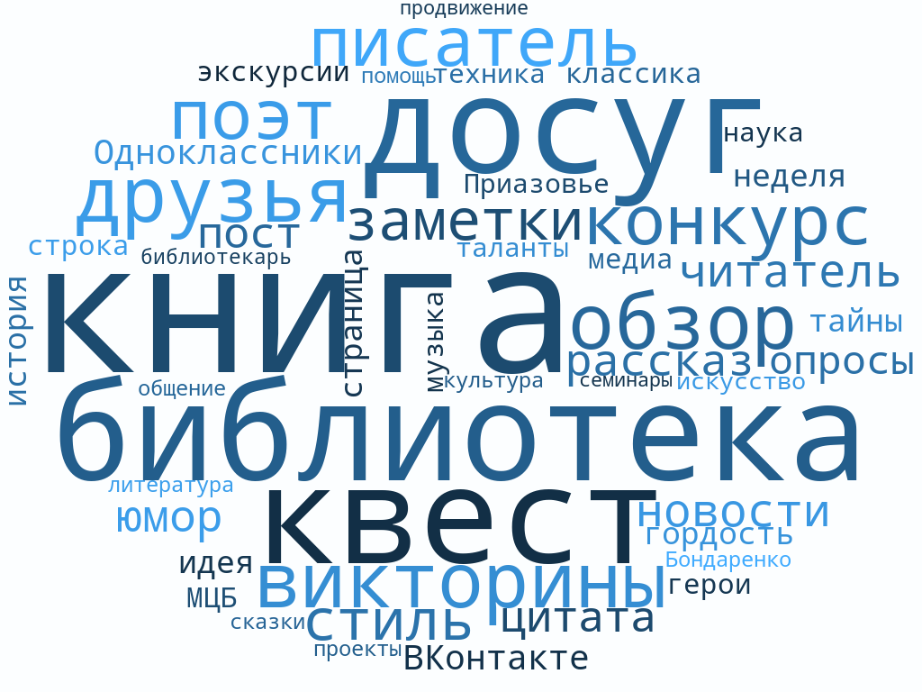

2021 г.
Общие рекомендации по ведению страниц и
групп в социальных сетях.

Социальная сеть – это онлайн сервис, который объединяет пользователей по какому-либо признаку, чаще всего по интересам. Сегодня практически у каждого человека есть своя страничка в той или иной социальной сети. Именно в социальных сетях происходят основные пути общения, в них проще найти ответы на вопросы: кто такие сегодняшние читатели, их интересы, какой они хотят видеть библиотеку и др.
Группа или страница – это официальное представительство учреждения в соц. сетях, поэтому важно поддерживать имидж. Одна из главных задач – пользователь должен захотеть зайти на страницу, а затем посещать ее снова и снова. Понятие доступное визуально привлекательное оформление может помочь в этом.
- Публичная страница – страница, созданная с целью предоставления информации об учреждении. Доступ к странице открыт для всех, подписаться на новости могут все пользователи социальной сети.
- Группа – сообщество в социальной сети, объединяющее участников с общими интересами. Доступ к группе может быть ограничен.
Для создания страницы в социальных сетях есть несколько правил:
- Определить цели и задачи присутствия библиотеки в соц. сетях
- Регистрация профиля зависит от целевой аудитории (понимаем, что для общения с читателям популярные соц. сети «ВКонтакте» и «Одноклассники», а для профессионального - «Фейсбук»)
- Официальный профиль библиотекаря – это аккаунт, создаваемый сотрудником специально для работы, а не личный профиль человека в этих же сетях.
- Найти сообщество с вашей целевой аудиторией
- Расширять активность на этих площадках от пассивного наблюдения до участия в дискуссиях
- Формировать при помощи этих групп базу виртуальных друзей, актуальных тем и вопросов, которые станут основой вашей площадки.
Стратегия развития и продвижение сайта
- «Что нужно вашему потенциальному посетителю?»:
- возможность узнавать что – то новое;
- информация о мероприятиях;
- оперативная помощь;
- интерес к деятельности учреждения.
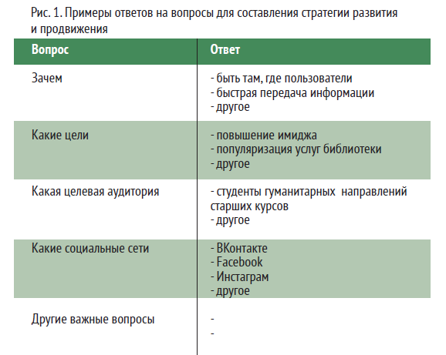
- «Необходимо понимание, чего вы хотите и какими сообщениями будете привлекать пользователей»
Несколько рекомендаций:
- стиль сообщения в соц. сетях НЕ должен быть официально-деловой и канцелярский (Примеры канцелярского текста смотрите в Приложение);
- чаще используйте в публикациях слова «мы», «наша», «у нас» и др.;
- размещайте реальных людей на мероприятиях;
- будьте дружелюбными и не отвечайте на негатив негативом.

О чем стоит помнить ещё, так это об индивидуальности ваших аккаунтов. Ведь библиотечных страниц много и нужно выделить именно вашу библиотеку: оригинальным оформлением, качеством публикаций, манерой подачи информации, характером иллюстраций.
Специфика ведения страниц или групп в социальных сетях.

- Используйте простое и лаконичное название для вашей группы или страницы. Подумайте, какое название уже знакомо жителям вашего населенного пункта. Оно не должно быть слишком длинным. Не используйте полное или сокращенное официальное название (например, МБУК «…», Муниципальное бюджетное учреждение культуры «…», МЦБ и др.).
- Заполните информацию об учреждении. Кратко расскажите об учреждении информацию в сообществе: название учреждения; миссия учреждения; краткая история и дата создания, основные этапы или сведения о наградах; контактные данные: адрес, телефон, график работы.
- Соблюдайте фирменный стиль учреждения. Обложка, аватар и другие элементы старайтесь делать в фирменном стиле. Изображения должны сочетаться между собой.
Аватар – это первое, что видят пользователи социальной сети, еще не успев зайти на страницу:
- текст должен быть отчетливо виден и не обрезан;
- чем проще выглядит аватар, тем лучше. Не переусердствуйте с дизайном;
- желательно ставить один аватар для всех социальных сетей, так легче найти и запомнить учреждение;
- аватар должен хорошо смотреться в мобильных приложениях социальных сетей;
- аватар может периодически меняться и служить для продвижения мероприятий, оказываемых учреждением.
Изображения для публикаций. Визуально пост с картинкой воспринимается лучше, чем без нее.
Какие изображения использовать:
• фотографии, связанные с учреждением (мероприятия, рабочий процесс);
• готовые шаблоны для рубрик и тематических публикаций.
- Организуйте системную работу в социальной сети. Считается, что на нее надо тратить не менее часа в день. Чтобы быстро отвечать людям, оптимально - несколько раз в сутки по 5-10 минут. Ведь мы не просто общаемся в соц. сетях, а должны получить определенный результат. Напишите контент-план и следите за его выполнением. Например:
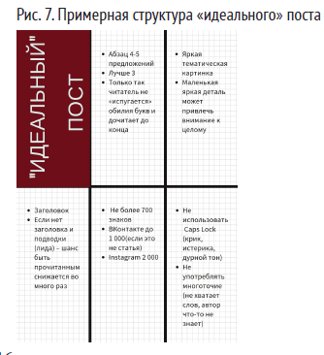
- Понедельник: анонс мероприятия
- Вторник: новость библиотеки
- Среда: рассказ о книге
- Четверг: интересная новость из книжной отрасли
- Пятница: шуточная новость, юмор
- Суббота: цитата из книги или стихотворения

Советую 1 раз в месяц проводить тематический опрос или сетевой конкурс. Существуют также правила лучшего времени публикации постов: например, в понедельник не рекомендуется размещать много информации; среда и четверг – самые информационно насыщенные дни; пятница – время для интересной истории.

Контент-план библиотеки
Контент-план – это список тем для социальных сетей, составленный на определенный промежуток времени.
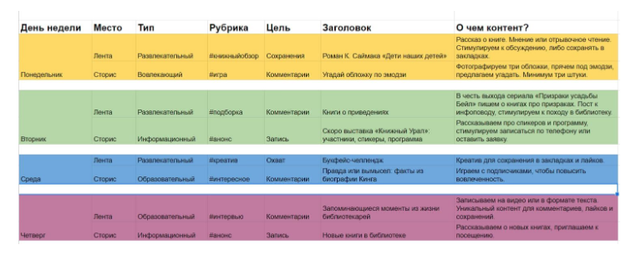
В библиотеках контент-план зачастую отсутствует или составляется спонтанно и существует только в голове человека, ответственного за ведение страницы. Между тем, контент-план – самый важный пункт после создания образа в сети.
Необходимо, чтобы основная часть контент-плана оставалась значимой долгое время, продумать постоянные рубрики, например: «Полезные советы о том, как пользоваться библиотекой», «Интересные факты о…, «Из книг».
Рекомендуется сначала заполнить контент-план отдельными словами, словосочетаниями, мыслями, чтобы накопить идеи для будущих статей. Затем укажите примерные даты публикаций и периодичность выкладывания новых постов
Другой вариант составления контент-плана – начать с планирования дат и типа контента. Тип контента – это фундамент контент-плана. Одна и та же тема может относиться к разным типам контента. Существуют различные классификации, в библиотечной деятельности актуальны следующие типы контента,
которые рекомендуется публиковать в следующем порядке очередности:

1. Информационный контент рассказывает о деятельности библиотеки и должен составлять 50 % от всех публикуемых записей. Сюда входят: анонсы, пост-релизы, обзоры выставок, услуг, деятельности библиотеки, успехах, наградах, новых поступлениях, разрушение мифов, новости отрасли. Ошибка, которую часто делают библиотеки – посвящают этому типу контента 100 % записей, превращая представительство в сети в сборник анонсов и отчетов с мероприятий.
2. Развлекательный контент помогает привлечь аудиторию, составляет 20 % от общего числа публикаций. К нему относят опросы, конкурсы, розыгрыши, квесты, марафоны, посты для создания настроения, посты, опровергающие устоявшееся мнение (например, о том, что читать не модно, в библиотеке скучно, классика неактуальна и т.д.).
3. Познавательный или образовательный контент учит пользователя. Благодаря чему становится ценным, им делятся, делают перепосты. Этот тип контента не должен доминировать. Рекомендуется посвящать ему 10-15 %. Это могут быть мастер-классы, уроки информационной грамотности, лекторий, ссылки и обзоры интересных статей и другие материалы, демонстрирующие Вашу компетентность.
4. Продающий контент актуален после сформированной лояльной аудитории, которая регулярно ставит оценки, комментирует, спрашивает, участвует в обсуждениях, интересуется жизнью библиотеки. Контент этого типа должен занимать 30 %. Главная цель – сделать посетителей и постоянных участников страницы читателями библиотеки, которые пользуются услугами библиотеки, посещают мероприятия. Для этого размещают книжные подборки из фондов библиотеки с призывом почитать, посты-обзоры и отзывы читателей о библиотеке, составе книжного фонда, акциях.
Окончательно привести контент план в порядок – значит, определить конкретный день выхода на сайт каждой статьи, поста или другого вида контента.

Популярные виды контента:
- Калейдоскоп книжных новинок - размещение обложек книг-новинок с кратким описанием их содержания (одним предложением под картинкой);
- Свежий номер - сообщение о каком-либо свежем номере популярного журнала;
- Новости Библиотеки - новости библиотеки, взятые с сайта или отделов;
- Периодика … - размещение списка периодических изданий поступивших за последнее время;
- Помогает книга - сообщение из книг с полезной информацией;
- Книжные новинки … / С пылу, с жару! - небольшая своя аннотация с обложкой о книге-новинке;
- Интересные страницы - размещение каких-либо интересных абзацев, прочитанных на страницах книг;
- Исторические заметки о Приазовском крае - краткие сообщения об истории района;
- Книжный обзор - краткий обзор интересных книг;
- Народные традиции - размещение текста, раскрывающего историю народов живущих в районе, их обычаи, праздники и т.д.;
- Шальные отрывки - небольшие отрывки из прозы/фольклора;
- Соц. реклама - размещение картинок агитирующих чтение;
- … культурный - публикация стихов/отрывков из прозы местных прозаиков/поэтов;
- Библиотечные опросы – опрос пользователей социальные сетей на различные темы;
- … достопримечательности - здесь можно рассказывать об интересных местах города - памятники, дома, необычные архитектурные строения;
- …, гордись! - рубрика перекликается с предыдущей, но отличается конкретностью содержания; она сообщает о местных героях, доблестно служивших отчизне (живых или ушедших). Здесь встаёт вопрос об авторстве – скорее всего, нужно будет связаться с роднёй, или с самими героями и спросить разрешения;
- Неделя … - данная рубрика может посвящаться различным событиям или тематической. В понедельник даётся объявление, что начинается «Неделя…». И каждый день публиковать несколько сообщений. Текст нужно разбавлять фото, видео, аудио;
- Битва поэтов - взять писателей золотой и серебряного веков, отобрать их стихи и в одном сообщений размещать пронумерованные стихи с авторством и фотографиями самих персон. Прикрепить к сообщению опрос, чтобы сами пользователи выбирали того, кто им понравился ближе. В итоге - останется только один;
- Книга раскрывает тайны – найти интересную книгу, которая бы рассказывала о чём-нибудь таинственном, необычном и публиковать отрывки из её глав в сокращённом и слегка изменённом варианте с ссылкой на источник, разумеется;
- С первых строк – публикация отрывка первой главы/пролога художественной книги, перед которым можно разместить краткую аннотацию, желательно добавление иллюстрации (например, обложка).
- Создание иллюстраций со стихами местных поэтов. Для размещения данной рубрики нужно спросить у поэтов разрешение на публикацию в вашей группе заранее отобранных стихов. Далее, с помощью программы Паблишер (или в иной программе) создать иллюстрацию со стихом. Кроме основного текста стоит указать название и автора.
- Фотоальбомы-экскурсии. Делаются снимки всех отделов библиотеки, которых запечатлён библиотекарь. Он рассказывает о предназначении того или иного отдела/секторы/стеллажа, как к ним пройти. Как именно рассказывает? Здесь можно заимствовать «облака» общения из комиксов, которые и вставить в фото (предположительно внизу, хвостик «облака» отвести к голове рассказывающего).
- Создавайте фотоальбомы. Это отличная возможность рассказать о мероприятиях. Из названия альбомов должно быть понятно, что в нем содержится и не должно быть слишком длинным; подписывайте фотографии; фотографии д.б. качественными и относиться к деятельности учреждения. НО! Не нужно создавать слишком много альбомов, чтобы пользователь легко мог ориентироваться в галерее.
- Продвигайте ваши мероприятия. Для значимых и крупных мероприятий можно сделать обложку и поставить в статус. в анонс вашего мероприятия должно входить название, краткое описание, дата и время. После проведения разместите отчет о мероприятии. Попросите ваших подписчиков, которые посетили событие поделиться отзывом, создайте тему для обсуждения. Поддерживайте интерес и привлекайте подписчиков на новые мероприятия информацией о уже прошедших.

Правила поведения библиотекарей в социальных сетях.

Библиотекарям «рекомендуется воздержаться в публикациях в социальных сетях, блогах и форумах от резких заявлений любой окраски по вопросам: политики, национальности, сексуальной ориентации, религии. А также от публикаций порнографического, агрессивного, оскорбительного характера». Помимо этого, работникам рекомендуют «воздержаться от негативных замечаний в адрес библиотеки или ее читателей в публичном поле» и «не размещать какую-либо информацию или изображения, компрометирующие библиотеку или порочащие ее».

Приложение
Примеры канцеляризмов в тексте.
Канцелярская речь – это не просто отдельные слова и словосочетания, которые можно выбросить из текста, и он сразу станет живым и грамотным. Это строение предложений, особое выражение действия, обильное использование одних частей речи и игнорирование других. Очень часто тексты с канцеляризмами приходится переписывать полностью. Чтобы подобного не происходило с вашими текстами, давайте учить правила.
Виды канцеляризмов на уровне лексики
Шаблонные канцелярские слова и обороты. Примеры:
• Вышеуказанный
• Нижеподписавшийся
• Надлежащий
• Имеет место быть
• Принимая во внимание
• В целях обеспечения и пр.
Иностранные слова, у которых есть эквиваленты в русском языке:
• Коммуникация = общение, диалог
• Компетенция = знания, умения, навыки.
• Коммуникабельность = общительность.
• Консолидация, стагнация, деградация, реализация, прострация и пр.
Виды канцеляризмов на уровне морфологии
Производные (чаще всего от существительных) предлоги. Примеры:
• Ввиду того что = из-за
• В силу = так как
• С целью = чтобы
• По причине того что = из-за и пр.
Отглагольные существительные. Очень часто употребляются с производными предлогами. Это обездвиженные, «мертвые» глаголы. Они лишены действия и динамики:
• Содействие
• Принятие
• Взыскание
• Неимение
• Увеличение
• Ввоз и вывоз и пр.
Глаголы «псевдодействия». Нужны для связки с отглагольными существительными. Некоторые примеры канцеляризмов:
• Выполнять
• Реализовывать
• Проводить / производить
• Оказывать
Страдательный залог глагола. Главная задача официально-делового стиля – зафиксировать. Обездвижить, превратить процесс в картинку. Страдательный залог лишает текст живости и динамичности:
• Бригадой рабочих завершен ремонт квартиры = бригада рабочих отремонтировала квартиру.
• Комиссией было установлено, что… = Комиссия установила, что…
Причастия и деепричастия. Они относятся к книжному стилю и достаточно безобидны. Но когда их становится слишком много, текст приобретает «канцелярский» оттенок:
• Указанный
• Имеющий
• Направленный
• Установленный
• Оказывая
• Будучи
• Учитывая
Отсутствие местоимений. Официально-деловой стиль не терпит неопределенности в формулировках. Поэтому местоимения (которые только обозначают предмет, не называя его) заменяются прилагательными и причастиями, что не свойственно живой речи:
• Данный
• Указанный
• Настоящий
Виды канцеляризмов на уровне синтаксиса
Односоставные безличные предложения:
• Здесь необходимо подчеркнуть, что… .
• Стоит особенно отметить, что… .
Борьба с канцелярским языком.
• В канцелярских текстах нет ни действующих лиц, ни самого действия. Это просто описание абстрактных процессов. Мы с большим трудом воспринимает такие тексты, т.к. они не вызывают эмоций и ассоциаций.
• Приходится прилагать усилия, чтобы распутать клубки существительных, вспомнить значение заумных слов, осознать, кто что сделал и сделал ли вообще.

